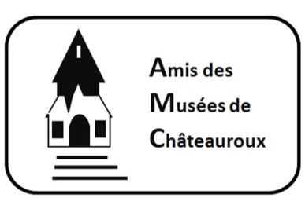
Les Amis des musées de Châteauroux
Voyage à Bordeaux
du samedi 13 et dimanche 14 mai 2017

1er jour samedi 13 mai
6h : départ en car de Châteauroux gare routière pour Bordeaux
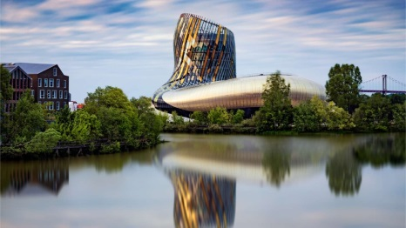
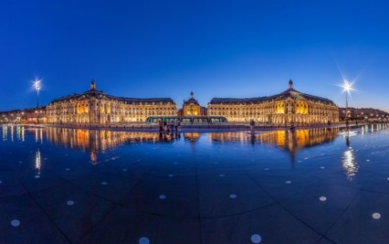
11h : arrivée à Bordeaux, rencontre avec la guide conférencière. Visite panoramique de la ville en car (1h30) ; Bordeaux est appelée ville des Lumières et elle fut un grand port de négoce au XVIIIe siècle. Déjeuner en cours de visite.
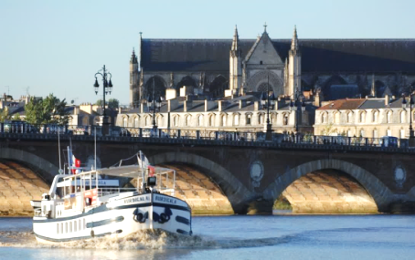
Après-midi : visite de la Cité du Vin, c’est le seul équipement au monde à proposer pour un large public une telle approche du vin. La Cité du Vin est un équipement culturel inédit dédié au vin comme patrimoine culturel, universel et vivant. Elle offre un voyage spectaculaire autour du monde, à travers les âges, dans toutes les cultures.

En fin d’après-midi, croisière commentée sur la Garonne (1h)

Dîner au restaurant
Nuit à l’hôtel « Cœur de city Bordeaux Clémenceau » ***
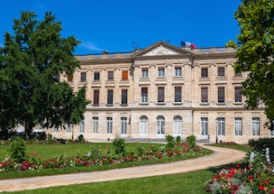

2ème jour dimanche 14 mai
Matin : visite de Bordeaux, parcours pédestre.
Visite du musée des Beaux-Arts. C’est un musée d'art fondé en 1801 et principalement constitué d'une collection de peintures allant du XVe au XXe siècle mais qui possède également des collections de sculptures et d'arts graphiques.
Déjeuner au restaurant.
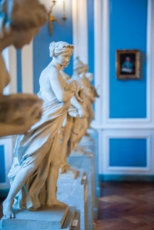
Visite du musée des Arts décoratifs. C’est un musée situé dans l'hôtel de Lalande. Les collections du musée, mobilier, céramique, verrerie, orfèvrerie, instruments de musique et de mesure, miniatures, arts de la table ou objets de l'intime constituent un exemple des arts décoratifs français, et en particulier bordelais, des XVIIIe et XIXe siècles, et un témoignage sur l'histoire de Bordeaux,
Départ de Bordeaux et retour en car à Châteauroux vers 21h
CONDITIONS : base minimum de 30 personnes
PRIX PAR PERSONNE : 310 € supplément chambre individuelle : 36 €

Le forfait comprend : le transport en car, les visites mentionnées au programme, les services d’une guide, les repas du déjeuner du 1er jour au déjeuner du 2ème jour avec boissons (¼ vin et café),

________________________________________________________________________
Les Amis des Musées de Châteauroux
Siège social : Hôtel Bertrand, 2 rue Descente-des-Cordeliers 36000 CHATEAUROUX
Association Loi 1901 (n°901 J.O. Associations n°48 du 25 novembre 2000)

Les Amis des musées de Châteauroux

BULLETIN d’inscription au voyage à BORDEAUX 13 & 14 mai 2017

A retourner au plus tard le 15 Janvier 2017, au domicile de la secrétaire :
Madame Colette Ricci, 146 rue Pierre et Marie Curie, 36000 Châteauroux

M., Mme,……………………………………………………………………..Membre A.M.C.
Adresse…………………………………………………………………………………………
Téléphone……………………………………Tél. portable………………………………….
Accompagné(e,s) de………………………………………………………………………….
S’inscrit (s’inscrivent) au voyage à Bordeaux du 13 au 14 mai 2017 :
en chambre double en chambre individuelle
Adresse (nt) un acompte de 120 € par personne par chèque bancaire à l’ordre des « Amis des Musées de Châteauroux », avant le 15 janvier 2017.
Et donne (nt) l’accord pour régler le solde du prix du voyage avant le 10 avril 2017
Date Signature

